Tema proiectului: “Gestiune centru inchirieri biciclete”

1. Descrierea cerintelor:

Intr-un centru de biciclete, ideea principala este de a stoca bicicletele de care dispunem, eventualele oferte/promotii, inchirierile facute, clientii nostri, personalul angajat, sediile din care se preiau/predau bicicletele si service-urile afiliate pentru repararea eventualelor defectiuni care pot aparea la biciclete.

2. Etapa de proiectare:

In etapa de proiectare, cu ajutorul SQL Server am ajuns la urmatoarea diagrama:
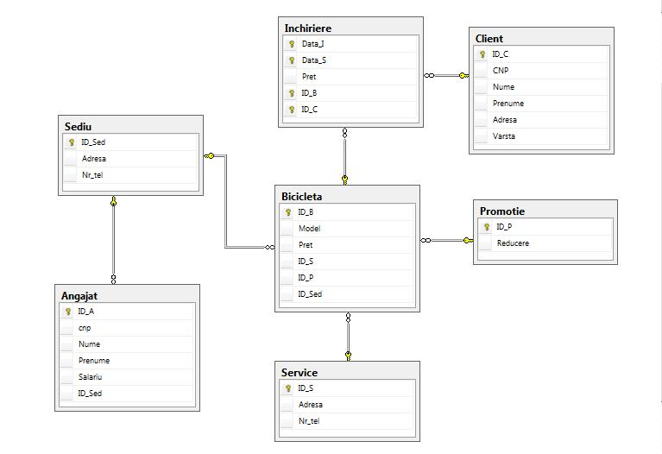

Tabelele le-am identificat din descrierea cerintelor, iar pentru campuri am ales atribute semnificative pentru entitatea respectiva, pe langa cheia primara a entitatii.

- Descrierea tabelelor si a relatiilor dintre tabele:

Tabelele alese reprezinta cele mai semnificative seturi de informatii pe care le-am considerat

importante pentru gestiunea inchirierilor intr-un centru de biciclete. Atributele alese(in diagram de mai sus) ajuta la identificarea informatiilor ce pot fi utile atat clientilor, cat si angajatilor din cadrul centrului.

Diagrama initiala avea o relatie N:N, pe care am transformat-o cu ajutorul unei entitati intersectie in doua relatii 1:N (Bicicleta:Client->o bicicleta poate fi inchiriata de mai multi clienti, iar un client poate inchiria mai multe biciclete).

Diagrama finala are 6 relatii 1:N

  - Promotie:Bicicleta -> o promotie poate fi la o singura bicicleta, o bicicleta poate fi la o singura promotie

  - Service:Bicicleta -> un service poate repara mai multe biciclete, o bicicleta este reparata la un singur service

  - Sediu:Bicicleta -> un sediu are mai multe biciclete care pot fi inchiriate, o bicicleta se poate afla la un singur sediu

  - Bicicleta:Inchiriere -> o bicicleta poate fi inchiriata de mai multe ori, o inchiriere este pentru o singura bicicleta

  - Client:Inchiriere -> un client poate face mai multe inchirieri, o inchiriere este a unui singur client

- Constrangerile de integritate impuse:

Entitatile Service, Sediu, Angajat, Promotie, Bicicleta, Client au cate o cheie primara simpla, cu

auto increment, iar entitatea de intersectie Inchiriere are o cheie primara compusa din foreign key-urile de la entitatile Client si Bicicleta si atributele Data_I, Data_S, pentru unicitatea fiecarei inchirieri.

In cadrul relatiilor 1:N(pentru baza mea de date, la toate relatiile), entitatea cu N din relatie va prelua ca foreign key cheia primara a entitatii cu 1 din relatie, pentru a face legatura dintre ele.

- Functionalitatea aplicatiei

Am implementat aplicatia in limbajul de programare C#, in Visual Studio. Aceasta consta intr-o interfata cu mai multe pagini, cate una pentru fiecare entitate, fiecare pagina avand cate un tabel pentru afisarea datelor entitatii corespunzatoare si butoane pentru query-uri/stergeri/afisari/cautari/actualizari, textbox-uri si drop-listuri pentru query-uri. Comutarea intre pagini se face din partea de sus a aplicatiei. Exemplu de pagina a aplicatiei(Bicicleta):
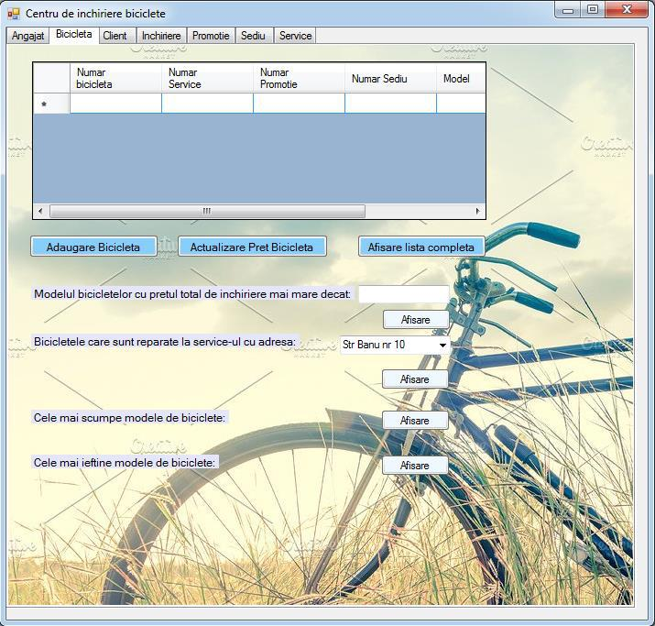

Sub meniul de selectare a tabelei pe care dorim sa o accesam, se afla tabelul in care va aparea lista de inregistrari, sau in care vor aparea rezultatele query-urilor apelate prin intermediul butoanelor/butoanelor cu informatii din checkbox-uri, droplist-uri.

- Interogarile complexe

  - Sa se afiseze modelul si pretul celor mai scumpe biciclete

SELECT Model,Pret FROM Bicicleta WHERE Bicicleta.Pret = (SELECT MAX(Bicicleta.Pret) FROM Bicicleta)

2) Sa se afiseze modelul si pretul celor mai ieftine biciclete

SELECT Model,Pret FROM Bicicleta WHERE Bicicleta.Pret = (SELECT MIN(Bicicleta.Pret) FROM Bicicleta)

3) Sa se afiseze datele despre cel mai tanar client

SELECT Client.Nume,Client.Prenume ,Client.Varsta FROM Client WHERE Client.Varsta = (SELECT MIN(Client.Varsta) FROM Client)"

4) Sa se afiseze datele despre cel mai in varsta client

SELECT Client.Nume,Client.Prenume ,Client.Varsta FROM Client WHERE Client.Varsta = (SELECT MAX(Client.Varsta) FROM Client)

5) Sa se afiseze datele despre angajatul cu cel mai mare salariu

SELECT Angajat.Nume,Angajat.Prenume,Angajat.Salariu FROM Angajat WHERE Angajat.Salariu = (SELECT MAX(Angajat.Salariu) FROM Angajat)

6) Sa se afiseze datele despre angajatul cu cel mai mic salariu

SELECT Angajat.Nume,Angajat.Prenume,Angajat.Salariu FROM Angajat WHERE Angajat.Salariu = (SELECT MIN(Angajat.Salariu) FROM Angajat)"

7) Sa se afiseze inchirierile cu cel mai mare pret

SELECT * FROM Inchiriere WHERE Pret = (SELECT Max(Pret) FROM Inchiriere)

- Sa se afiseze datele despre clientii care au inchiriat bicicleta cu modelul ales in droplist de utilizator

SELECT DISTINCT Client.Nume,Client.Prenume,Client.Adresa FROM Client INNER JOIN Inchiriere ON Client.ID_C IN(SELECT Inchiriere.ID_C FROM Inchiriere INNER JOIN Bicicleta ON Inchiriere.ID_B=Bicicleta.ID_B WHERE Bicicleta.Model='"+comboBox7.Text+"')

- Sa se afiseze inchirierile cu reduceri mai mari de X%(X se va introduce in textbox de catre utilizator)

SELECT DISTINCT Inchiriere.Data_I, Inchiriere.Data_S, Inchiriere.Pret FROM Inchiriere JOIN Bicicleta ON Inchiriere.ID_B in(select Bicicleta.ID_B FROM Bicicleta JOIN Promotie ON Bicicleta.ID_P=Promotie.ID_P WHERE Promotie.Reducere>'" + textBox12.Text+"')
7. Interogari simple

- Promotiile de la bicicletele cu modelul selectat de utilizator

SELECT Promotie.ID_P, Promotie.Reducere FROM Promotie INNER JOIN Bicicleta ON Promotie.ID_P = Bicicleta.ID_P WHERE Bicicleta.Model='" + comboBox5.Text + "'

- Angajatii care lucreaza la sediul cu adresa selectata de utilizator

SELECT Angajat.Nume, Angajat.Prenume FROM Angajat INNER JOIN Sediu ON Angajat.ID_Sed = Sediu.ID_Sed WHERE Sediu.Adresa = '"+comboBox1.Text+"'

- Salariile angajatilor de la sediul cu adresa selectata de utilizator

SELECT Angajat.Salariu FROM Angajat INNER JOIN Sediu ON Angajat.ID_Sed = Sediu.ID_Sed WHERE Sediu.Adresa='"+comboBox2.Text+"'

- Clientii care au inchiriat de o suma mai mare decat suma introdusa de utilizator

SELECT Client.Nume,Client.Prenume FROM Client INNER JOIN Inchiriere ON Client.ID_C = Inchiriere.ID_C WHERE Inchiriere.Pret > '"+textBox20.Text+"'

- Modelele de biciclete care pot fi reparate la service-ul cu adresa selectata de utilizator

SELECT Bicicleta.ID_B,Bicicleta.Model FROM Bicicleta INNER JOIN Service ON Bicicleta.ID_S = Service.ID_S WHERE Service.Adresa ='" + comboBox3.Text + "'

- Sediile de la care pot fi inchiriate biciclete cu modelul selectat de utilizator

SELECT Sediu.Adresa, Sediu.Nr_tel FROM Sediu INNER JOIN BICICLETA ON Sediu.ID_Sed=Bicicleta.ID_Sed WHERE Bicicleta.Model='"+comboBox4.Text+"'

- Service-urile care repara biciclete cu modelul selectat de utilizator

SELECT Service.Adresa,Service.Nr_tel FROM Service INNER JOIN Bicicleta ON Service.ID_S=Bicicleta.ID_S WHERE Bicicleta.Model='"+comboBox6.Text+"'

